Laboratorio 24

Conectandose aFreePBX

Misión: Configurar FreePBX para conectarse.

Requisitos:

Sistema con FreePBX instalado

Conexión a internet desde el sistema.

Acceso root

Navegador

Pasos:

1. Ir a la máquina virtual

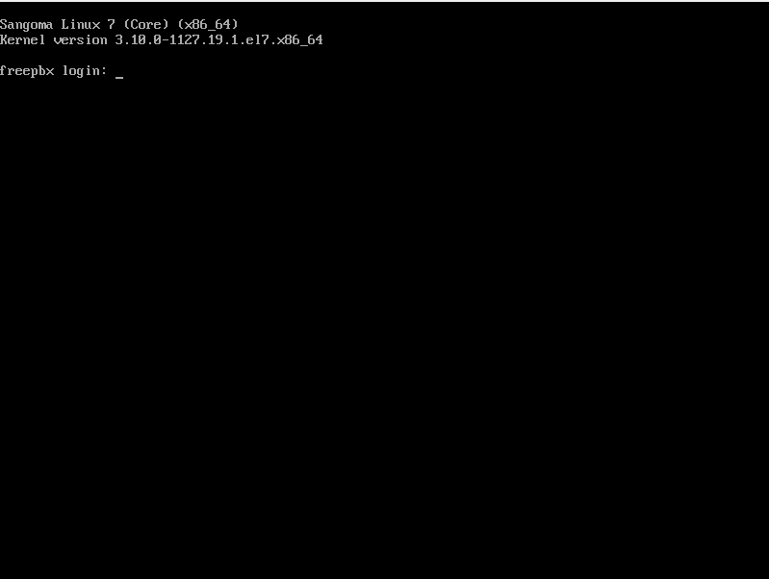

1. Conectarse con “root” y “SangomaDefaultPassword”.

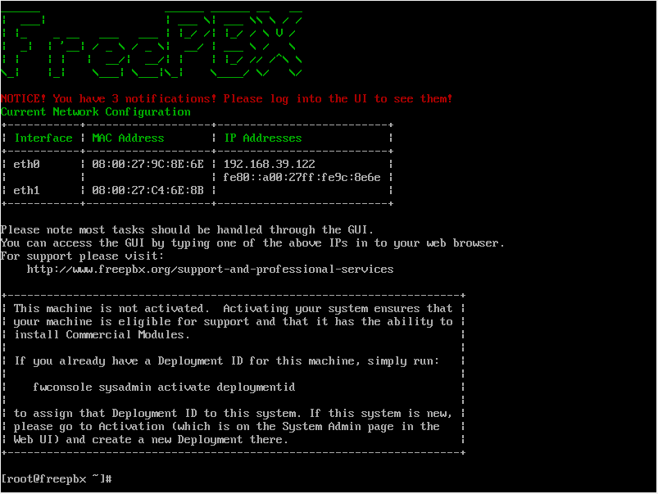

1. Tomar nota de la ip de la maquina. Con esta ip, conectarse desde un navegador apuntando a <http://192.168.39.122> . Cambie la ip por la entregada por su maquina
2. En el navegador digitar usuario “admin”, una clave que pueda recordar y como identificador del sistema seleccionemos “mercurio”.

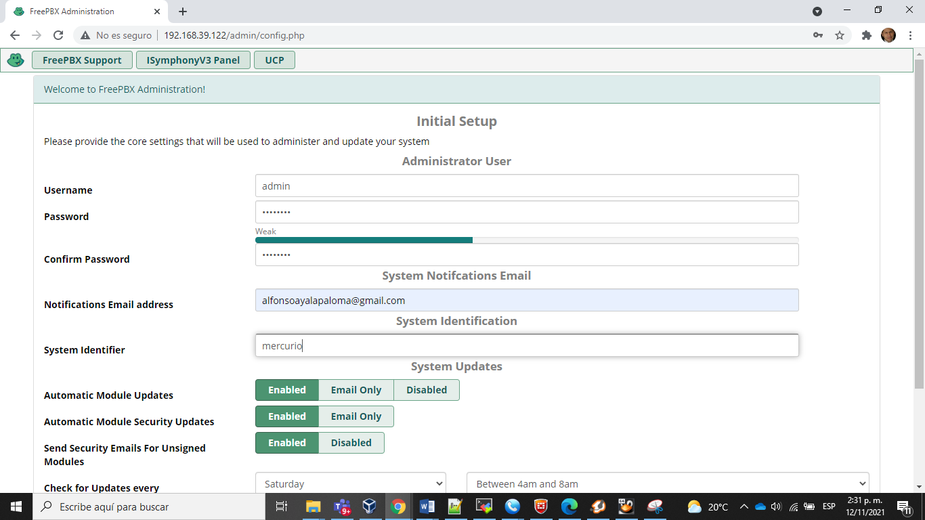

1. Hacer scroll y Oprimir “system setup”

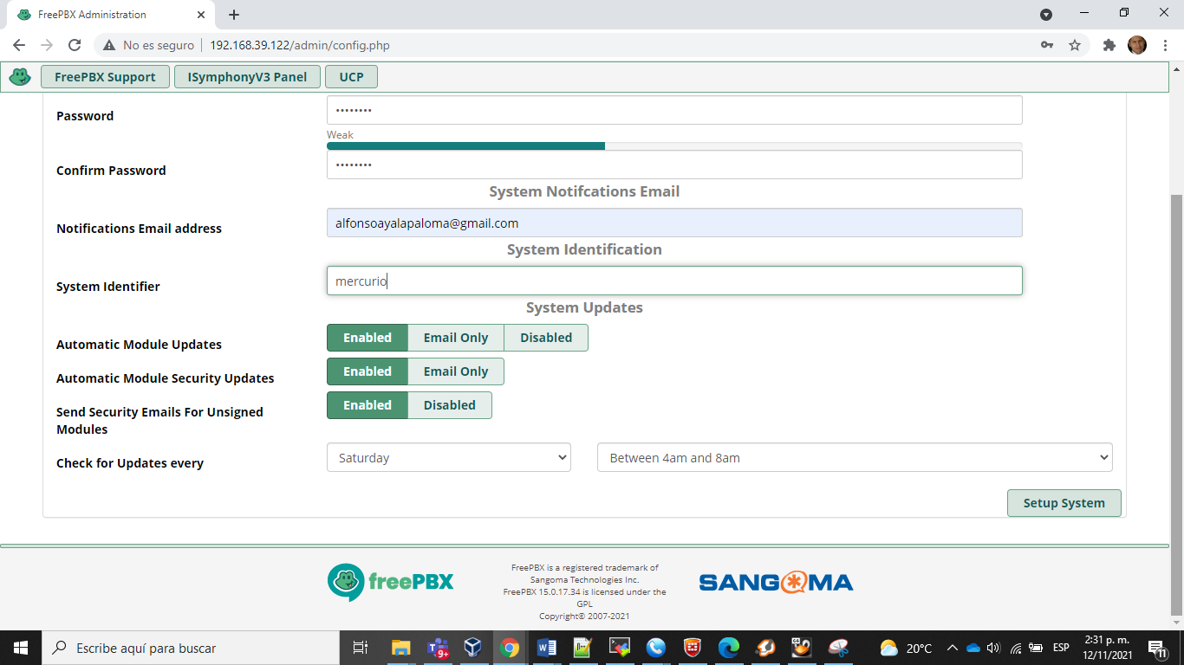

1. Ahora debe mostrar la siguiente pantalla:

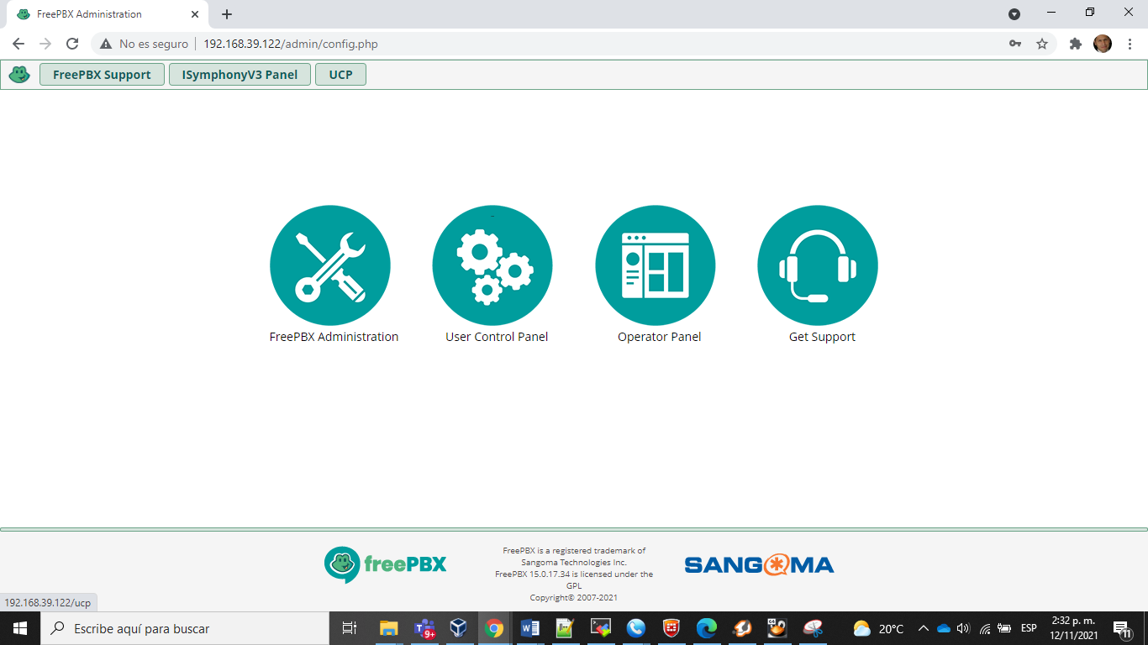

1. Seleccione “FreePBX Administration”, luego escriba usuario “admin” y la clave que recuerda.

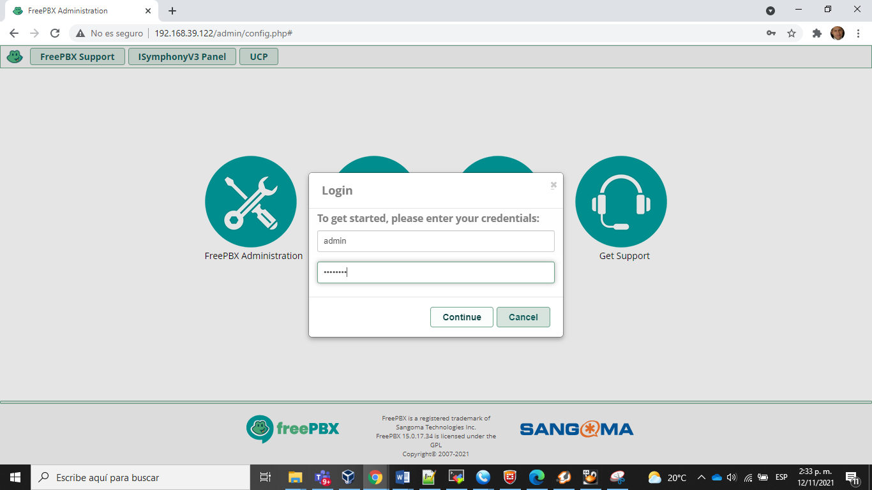

1. Y debe observarse esta pantalla ahora

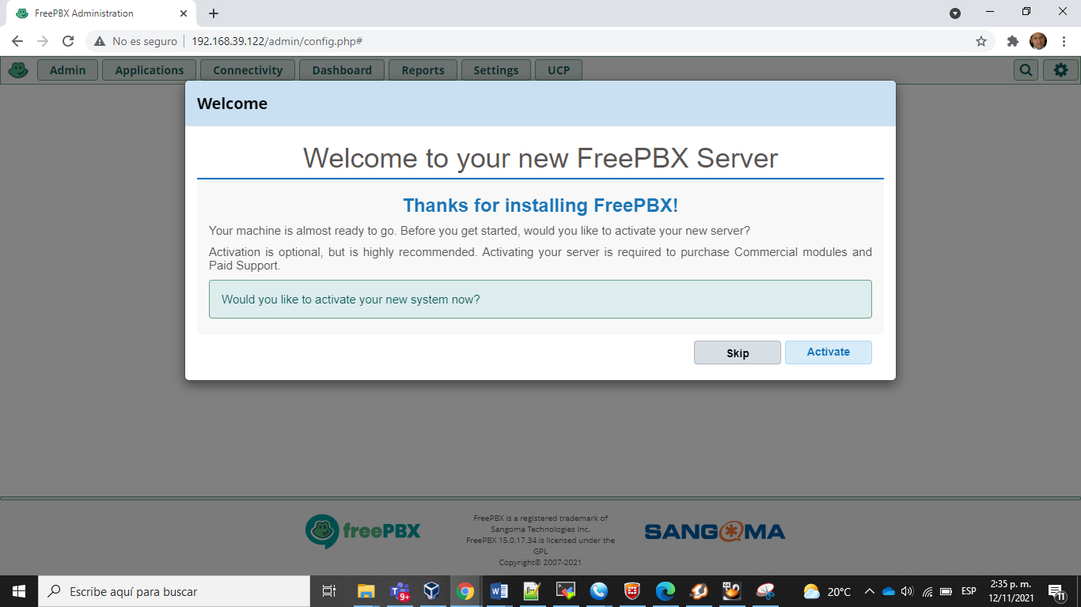

Y listo, ahora tendremos que activar esta instalación.